台北市立松山高中103學年度第一學期第一次期中考
高二 基礎地球科學(下) 試卷
- 單選題：(共30題，每題2分，不倒扣)
  - 關於太陽系形成假說，以下何者是目前天文學家採用的完整說法？
    - 災變說認為太陽先誕生，行星和衛星的形成是偶發事件
    - 災變說認為行星物質是由某一次災變事件中從太陽分出來的
    - 康德提出原始星雲說，認為太陽是由星雲收縮所誕生
    - 拉普拉斯認為原始的太陽星雲因為冷卻而收縮，形成同心氣體圓環
    - 星雲說認為原始太陽星雲受自身重力收縮加速加熱，同時氣體圓盤誕生行星
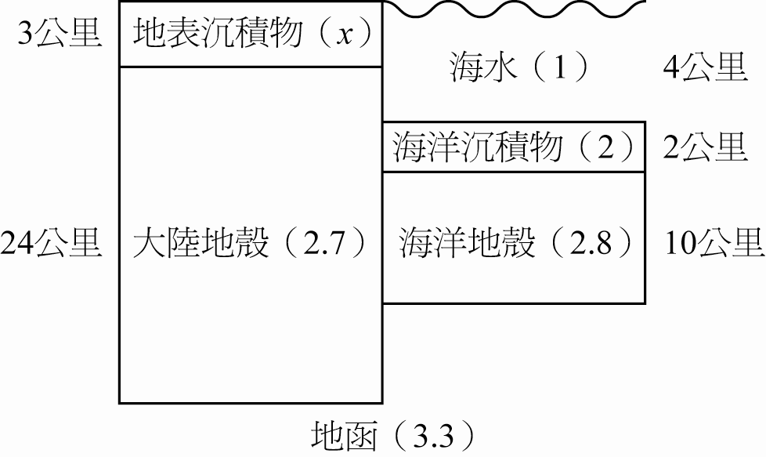
  - 右圖為某地區地殼分布示意圖（括號內為密度，單位g/cm³，兩側數字為各層厚度），若此地區已達地殼均衡，估計地表沉積物密度約為多少？
    - 1.9
    - 2.2
    - 2.5
    - 2.8
    - 3.3
  - 科學家探測海底沉積物時發現，水深5000公尺以上的深海海底環境中，少見鈣質生物遺骸組成的沉積物，下列何者是其合理的解釋？
    - 深海海底有中洋脊火山活動，鈣質被覆蓋了
    - 水深5000公尺以上的水壓極大，鈣質被溶解了
    - 鈣質組成的生物不易形成沉積物
    - 海水中少有鈣質生物生存
    - 洋流把生物遺骸帶至淺海
  - 已知鐘擺的速度愈接近赤道就愈慢，根據單擺原理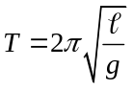可以推知下列哪一項敘述是正確的？
(A) 鐘擺擺長到了赤道會增加 (B) 赤道位置自轉較快 (C) 赤道的半徑比在南極、北極大
(D) 地球的重力值恆定 (E) 在赤道的重力值最大
  - 有關陽曆的敘述，下列何者正確？
    - 陽曆年的平均長度為365.2422日
    - 每30年中設11閏年
    - 大約每17年，陽曆中冬夏季的月分就會倒置，而無法反映季節的更替
    - 現行的農曆即為陽曆
    - 陽曆的閏年是為了調整和月球的朔望周期
  - 關於海水的物理性質及其觀測，下列敘述何者正確？
    - 海水的運動中，密度流和風吹流的運動速率十分類似
    - 越冷、越鹹的海水，密度越大，也越容易下沉
    - 將海水蒸乾測量鹽度是使用最久、也最準確的作法
    - 海洋深層水富含營養鹽，湧升流會吸引大量浮游生物群聚
    - 海水的比重小於1
  - 甲乙兩地都位在開放大洋中，已知甲地海水鹽度為36‰，其中含有20克的氯化物；乙地海水鹽度為32‰，則其中約含有多少克的氯化物？
(A) 16 (B) 18 (C) 20 (D) 22 (E) 24
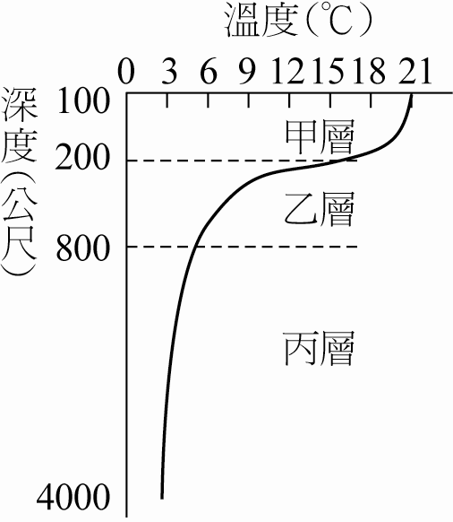
右圖為海水溫度垂直變化圖，依此回答第8題至第10題：
  - 哪一層稱為斜溫層？
    - 甲 (B) 乙 (C) 丙
  - 甲層海水溫度隨深度變化不大的原因為何？
    - 太陽輻射只能穿透到達此層
    - 因波浪和海流的作用
    - 海水鹽度在此層最大
    - 因降雨頻繁
    - 海水密度在此最小
  - 關於丙層海水的敘述何者錯誤？
    - 太陽光無法到達此層
    - 海水在此層密度最大
    - 溶氧量較少
    - 深度雖深但極區冰冷海水下沉帶來氧氣，生物仍可生存
    - 鹽度隨緯度有明顯變化
  - 有關大氣中成分變化影響的敘述，何者錯誤？
    - 化石燃料大量使用，會使地球溫室效應增強
    - 空氣中的懸浮微粒太多時，會影響空氣品質及能見度
    - 冷媒和噴霧劑的大量使用，是空氣中懸浮微粒的主要來源
    - 燃燒時釋出的二氧化硫和氮氧化物和酸雨息息相關
    - 水氣、二氧化碳和甲烷都是溫室氣體
  - 下列何者為大氣垂直分層中，最低溫出現的位置？
(A) 對流層底部 (B) 臭氧層 (C) 平流層頂部 (D) 中氣層頂部 (E) 增溫層頂部
  - 若想鑽穿莫氏不連續面的理想地點，何者為佳？
(A) 海溝 (B) 海槽 (C) 中洋脊 (D) 洋底盆地 (E) 大陸坡
  - 某一海域的溫鹽圖如下，關於A、B兩處水體的敘述何者正確？
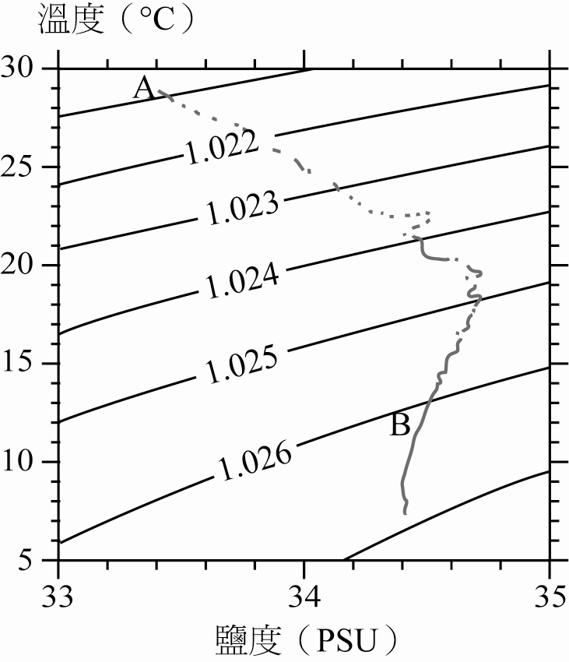
(A) A較接近深水層 (B) B水體的密度較大 (C) AB兩水體是同一個水團
(D) 此海域位在中高緯度地區 (E) 將水體A冷卻後可得水體B
  - 月球繞地球公轉大致以同一面面向地球，但若長期觀測月相，可以看到約59%的月面，造成月面擺盪讓我們可以看到超過一半月面的原因不包括下列何者？
(A) 月球自轉軸與公轉面並非垂直 (B) 月球公轉速率不一致 (C) 陽光經過地球大氣折射
(D) 月球公轉軌道略呈橢圓 (E) 地球公轉速率不一致
  - 使用震波探測海洋下岩層構造結果如下圖，哪一個深度代表地殼與地函的交界面？
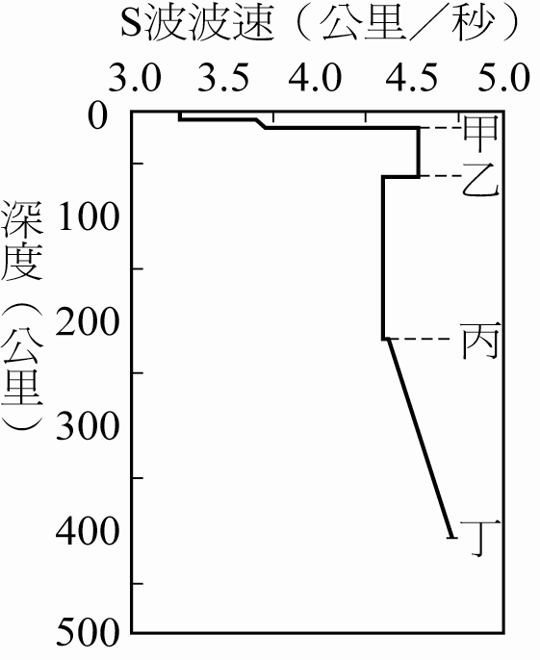
(A) 甲 (B) 乙 (C) 丙 (D) 丁
  - 下列哪一西元年的陽曆二月只有28天？
(A) 2000年 (B) 2012年 (C) 2400年 (D) 3000年 (E) 3200年
  - 有一艘漁船利用聲納探測海中魚群，又聲音在海中傳播速度約為1500公尺／秒，當漁船發出訊號0.5秒後收到回波，表示海中魚群深度約為多少？
(A) 220公尺 (B) 300公尺 (C) 375公尺 (D) 450公尺 (E) 750公尺
  - 根據科學家的研究，恆星的壽命與哪一因素有關？
(A) 恆星質量 (B) 看起來的明亮度 (C) 看起來的顏色 (D) 所在星系 (E) 有無行星環繞
  - 下圖為臺灣附近海域的等深線圖，利用鑽井可以取得玄武岩質為主的有哪幾個？
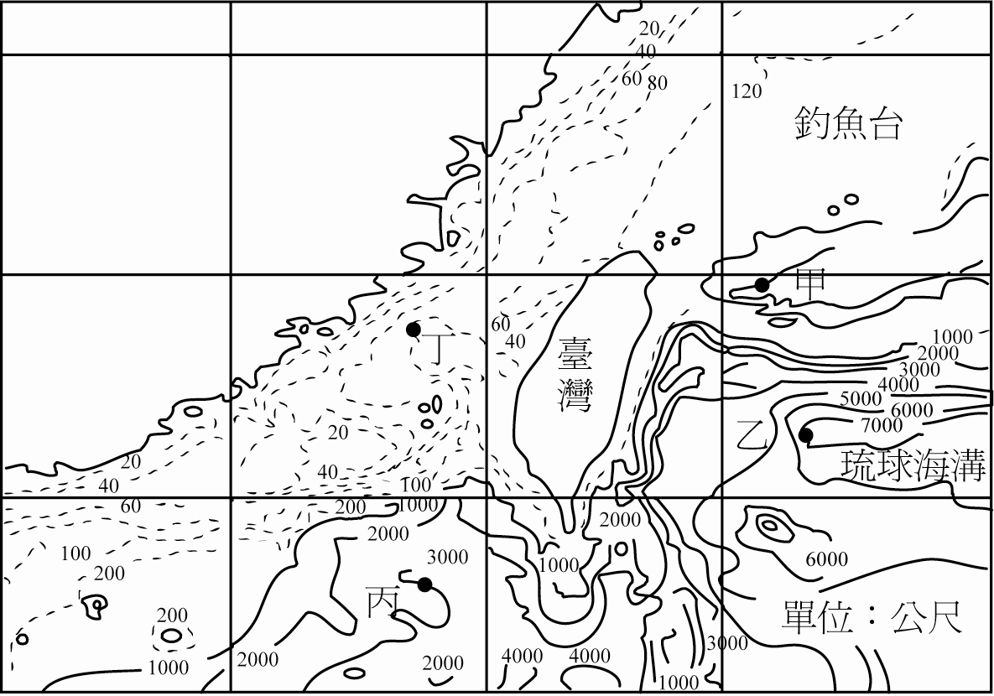
(A) 甲 (B) 甲乙 (C) 甲乙丙 (D) 甲乙丙丁 (E) 乙丁
  - 下圖為橫貫南美大陸的地形剖面示意圖（垂直與水平比例尺不一致），有關各處地形名詞的配對何者正確？
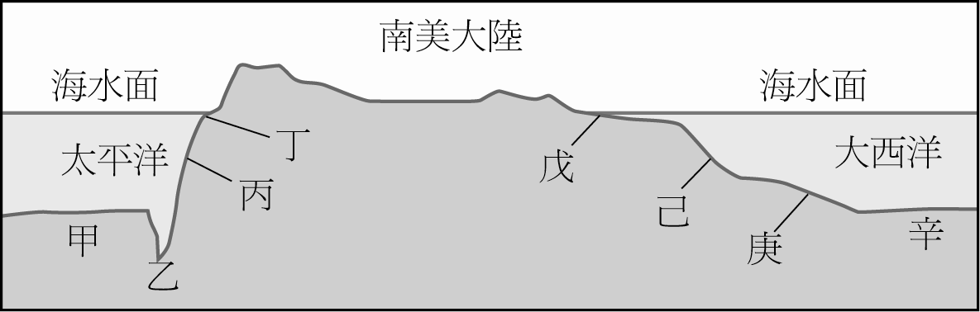
(A) 甲：海底山 (B) 丁：大陸棚 (C) 庚：海溝 (D) 辛：中洋脊 (E) 乙：洋底盆地
  - 太陽發光盤面視半徑約為16角分，而水平方向時，大氣對於陽光的偏折作用平均為34角分，若小明在5點45分看到太陽露出地平線，則太陽盤面中心何時真正升上地平線？
(A) 10分鐘前 (B) 3分鐘前 (C) 3分鐘後 (D) 10分鐘後 (E) 15分鐘後
  - 夏至當天某地高10 m的旗竿，有等長竿影落在正南方地面，該地點位在地球何處？
(A) 23.5°N (B) 21.5°N (C) 赤道 (D) 21.5°S (E) 23.5°S
  - 月球公轉地球360度所需的時間為何？
(A) 27.3天 (B) 29.5天 (C) 31.2天 (D) 33.3天 (E) 42.1天
  - 有關二十四節氣的敘述何者有誤？
(A) 從天文角度而言，節氣是屬於陽曆的 (B) 在黃道上每一節氣間相距15度
(C) 二十四節氣反映氣候變化，可適用於各地區 (D) 上半年的節氣多在每月6日和21日前後
(E) 相鄰兩節氣之天數不一定相等
  - 「均變說」認為控制今日地球現象的基本原理與過程，也同樣支配過去的地球。這表示「均變說」認為地球從古到今，下列哪一項是不曾改變的？
(A) 地表的外貌 (B) 岩石 (C) 地質作用 (D) 生物種類 (E) 海陸的分布
  - (甲)行光合作用的原始生物製造氧氣，改變大氣成分；(乙)火山活動釋放岩石內易揮發的物質，形成原始大氣；(丙)氧氣的累積形成臭氧層，抵擋紫外線的傷害；(丁)原始大氣裡的水氣凝結成雲，並形成降雨，誕生了海洋；(戊)大量的二氧化碳溶於海中，並保存於石灰岩內。以上有關地球大氣演化的敘述，先後順序為何？
(A) 甲乙丙丁戊 (B) 乙丁戊甲丙 (C) 丁甲戊丙乙 (D) 戊丁乙甲丙 (E) 戊丙丁乙甲
  - 附圖為樹木枯死後，其中碳14（母元素） 衰變成氮14（子元素）之母元素剩餘比率和時間的關係，若母元素比率由100到50經過時間為T₁，由50到25經過時間為T₂，下列何者錯誤？
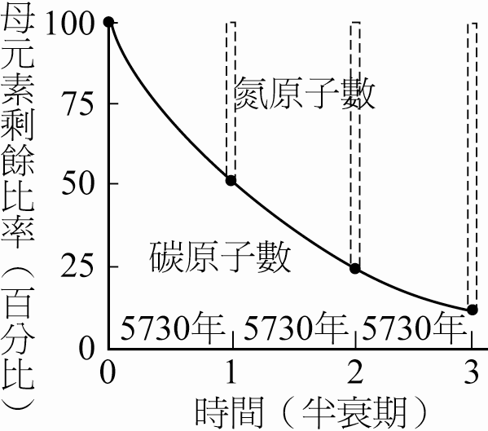
(A) T₂ = T₁ (B) 當母元素剩原來時，表示年代約介於5730年前到11460年前之間
(C) 氮14隨著時間而增加 (D) 碳14法適合測定菊石的年代 (E) 碳14的半衰期為5730年
  - 如圖的岩層剖面圖，下列敘述何者正確？
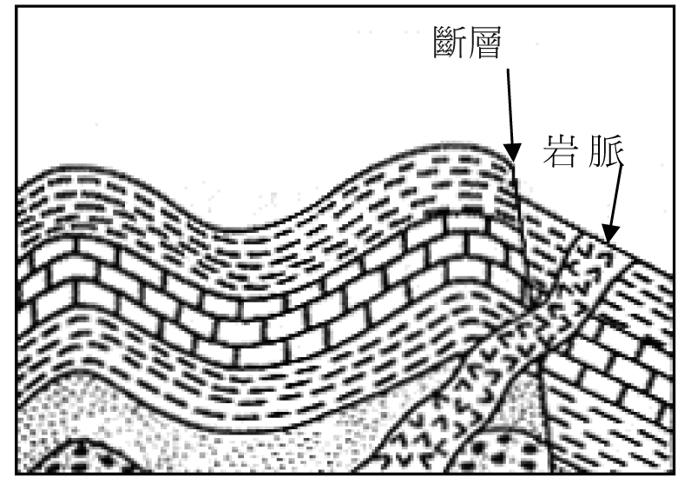
(A) 褶皺發生在岩脈侵入之後 (B) 斷層發生在褶皺之前 (C) 岩脈侵入發生在斷層之後
(D) 斷層發生在岩脈侵入和褶皺之後 (E) 此地不曾發生過地層倒轉
  - 火山爆發所釋放的氣體中，含量最多的為何？
(A) H₂O_{(g)} (B) CO₂ (C) CH₄ (D) H₂S (E) H₂SO_{4(g)}
- 多重選擇題：(共10題，每題4分，有倒扣，每寫錯一個選項倒扣0.8分)
  - 下列哪些地質發現是海底擴張學說的證據？
    - 海洋地殼的年齡都小於兩億年
    - 中洋脊有火山活動產生新岩石
    - 海洋地殼年齡從中洋脊分界，兩側年老而且呈對稱分布
    - 中洋脊兩側有對稱的地磁反轉記錄
    - 在海溝發現最古老的海洋地殼，證明海洋地殼於海溝隱沒
  - 有關海水的垂直分層敘述，下列哪些是錯誤的？
    - 海水表層是海水溫度最高的地方
    - 海水垂直溫度變化率最大的地方是在斜溫層
    - 大洋底部的海水不會運動，也沒有氧氣
    - 受到波浪和洋流的攪動，斜溫層的溫度、鹽度變化是很劇烈的
    - 越往低緯度，海水分層的層次就越明顯
  - 關於海水表面溫度分布的敘述，下列哪些正確？
    - 受到黑潮影響，臺灣西岸比東岸溫暖
    - 大洋的表面海水溫度，東側比西側高
    - 緯度越低，表面的海水溫度越低
    - 一般而言，湧升流發生的區域水溫偏低
    - 對海水而言，水平方向每公里的溫度變化率，比垂直方向來得小
  - 關於三大洋的海底地形，敘述錯誤的有：
    - 大西洋中洋脊居中，海底地形具對稱性
    - 太平洋中洋脊偏西側，地形較一般的中洋脊平緩
    - 太平洋的平均深度較大西洋為淺，約3800公尺
    - 印度洋的東九十度山脊被認為與熱點活動有關
    - 夏威夷火山島鏈呈L形分布，顯見太平洋板塊運動方向曾轉向過
  - 下列關於海水運動的敘述，哪些正確？
    - 由風吹海面形成的洋流是大宗
    - 黑潮是屬於高溫高鹽的洋流
    - 海水密度不同亦會形成海流
    - 湧升流屬於較暖的洋流
    - 黑潮支流於夏季時由臺灣西部向南流動
  - 關於宇宙射線的敘述，哪些正確？
    - 是高能帶電粒子，以接近光速運動。
    - 都是源自於太陽表面的爆發活動。
    - 太空人穿著太空衣，接觸到宇宙射線的機會比一般人少許多。
    - 由帶電原子核(質子、氦核)和電子組成。
    - 地面上每分鐘人體接收到的粒子數量大約是十至百顆左右。
  - 附圖為中洋脊示意圖，關於此圖何者正確？
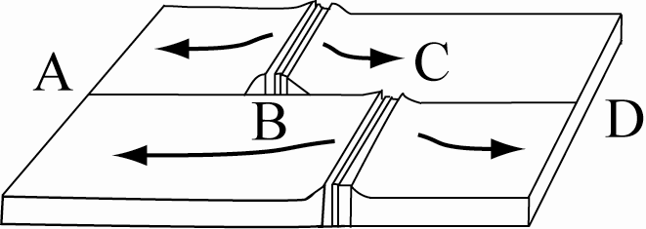
    - 此圖有2個班尼奧夫帶
    - 轉形斷層位於A − D
    - 此圖有4個板塊
    - 此圖有2種板塊交界帶
    - 此圖的地震都是淺源地震
  - 地震波在地球內部傳遞速度隨深度的變化情形如下圖所示，依據圖形判斷哪些是正確的敘述？
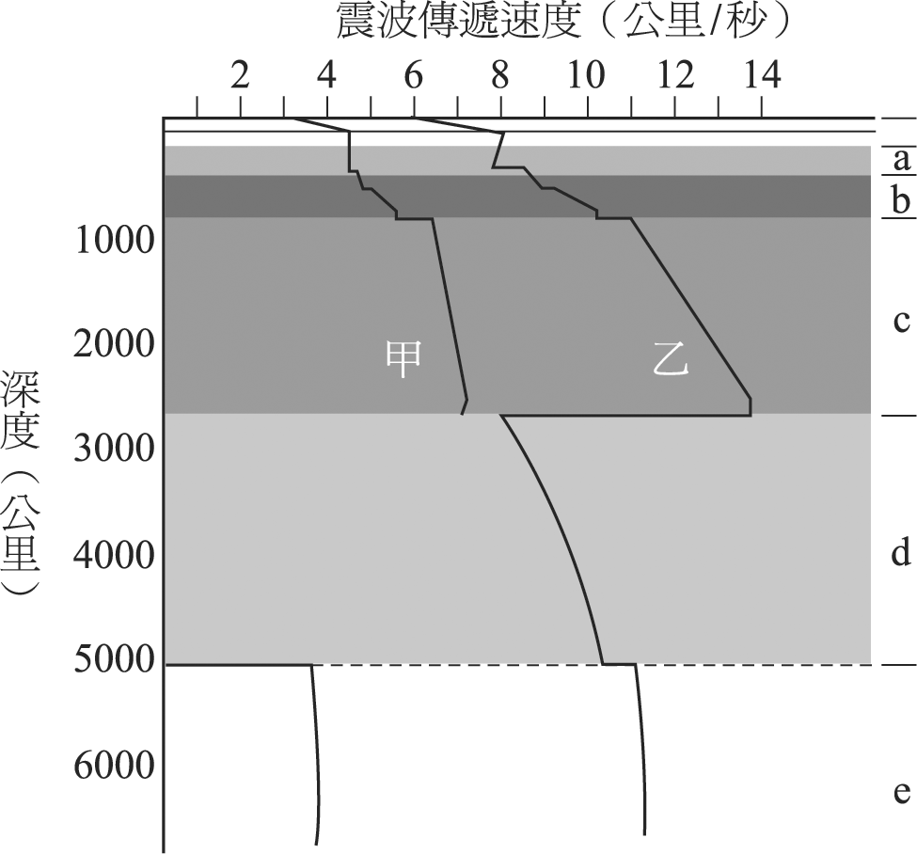
    - 甲為S波、乙為P波
    - a為軟流圈、b為岩石圈
    - d為液態、e為固態
    - a和b的交界稱為莫氏不連續面
    - d和e的交界稱為古氏不連續面

以下為題組，請依文章內容回答第38到第40題：
上週三(10/08)臺灣地區可以見到月全食，本次月全食是沙羅週期第127號，是今年第二次月食現象。亞洲東半部、大洋洲、北美洲及南美洲地區均可見，台灣時間自16時14分開始，18時25分至19時25分是全食階段，21時35分復圓。下次月全食發生在2015/04/04。
  - 右圖是地球與月球的相對位置示意圖(非真實比例)。依此選出下列正確選項？
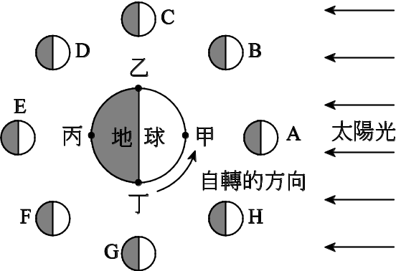
    - 月全食發生時，臺灣最接近丙位置
    - 月全食發生時，月亮位於E位置
    - 月偏食發生時，月亮位於E位置
    - 地表丁位置可看到滿月西落
    - 地表乙位置可見月出帶食

  - 以下關於月全食的敘述何者正確？
    - 月全食發生時，只要當地是夜晚就能看見
    - 本次月球自東方升起時即已是月偏食狀態
    - 由於月球軌道傾斜，並不是每個月都會發生月全食
    - 也由於月球軌道和黃道面有兩個交點，每年平均會發生兩次月食
    - 月食發生當時，雖然各個地面觀測者月出時間不同，但會同時看到月食復圓

~試題到此結束 祝作答愉快~

